Linux终端下的特殊按键

### 第一次遇到

在vim插入模式下，习惯使用Ctrl+s保存一下（在windows下的习惯），但是之后终端会卡死；

### 解决办法

原因是在终端下“CTRL+S”代表锁定屏幕显示，使用“CTRL+Q”退出即可（解除之后，会出现在锁定期间输入的字符，即CTRL+S只是锁定了显示而已）；

### 其它特殊按键

ctrl+c 结束正在运行的程序【ping、telnet等】   
ctrl+d 结束输入或退出shell   
ctrl+s 暂停屏幕输出   
ctrl+q 恢复屏幕输出   
ctrl+l 清屏，等同于Clear

ctrl + z z暂停目前的命令

Ctrl+u 在提示符下将整行命令删除。

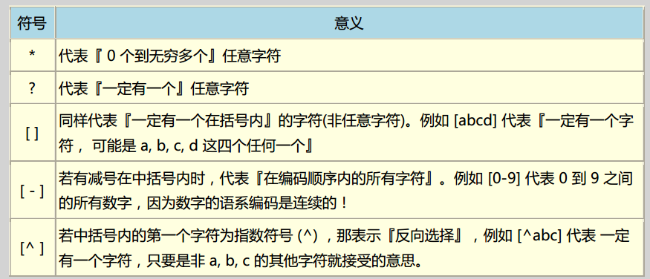

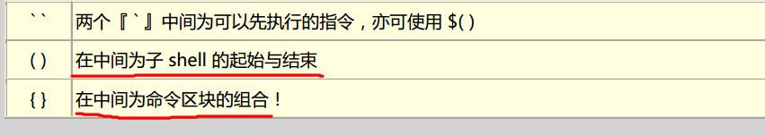

重启：

Linux下：Ctrl+alt+delete 会使系统重启

关闭此功能：

centos5/6 在/etc/inittab 中注释掉

centos7 删除掉/usr/lib/systemd/system/ctrl-alt-del.target

而注释掉上面这个文件的内容将，不能reboot，对于主机挺好的